应用技巧(六)：

如何随时了解某个课题的最新进展？

科学研究是一项持续的工作，我们需要时常跟踪国内外某个研究领域的进展，把握最新的研究动态和成果。利用Web of Science数据库的跟踪服务，可以帮您时刻掌握国际动态。您的操作步骤如下：
1．注册个人帐号：
为了让Web of Science知道您的邮箱地址，在做引文跟踪之前，首先要用您已有的email邮箱在ISI Web of Knowledge中进行注册，注册方式如下：
登陆：http://www.isiknowledge.com 进入ISI Web of Knowledge 4.0）


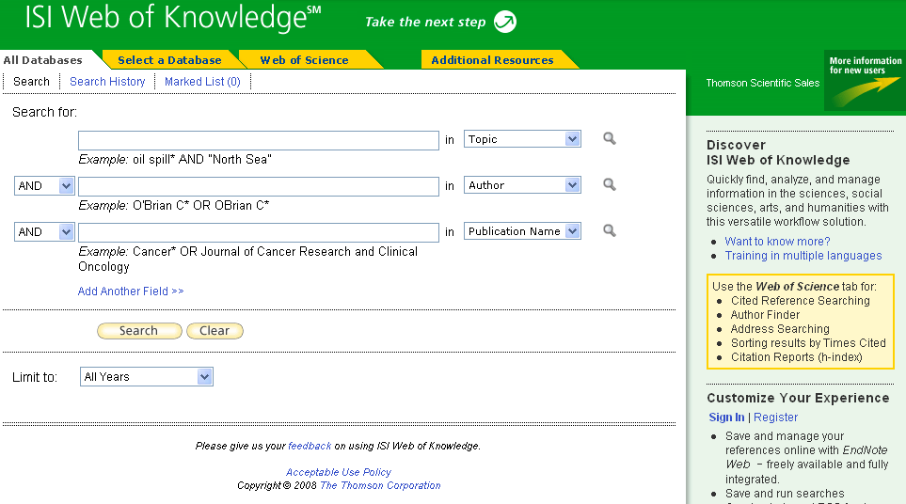
点击Register，进行注册
注意：
（1）如果您已在EndNote Web上注册过，就不用再次在ISI Web of Knowledge中再注册了，可以使用同样的email和password登陆
（2）Password必须大于、等于8位，并至少包含：一位0-9的数字，一位字母，及一位特殊符号：！@ # $ % ^ *()~{ }
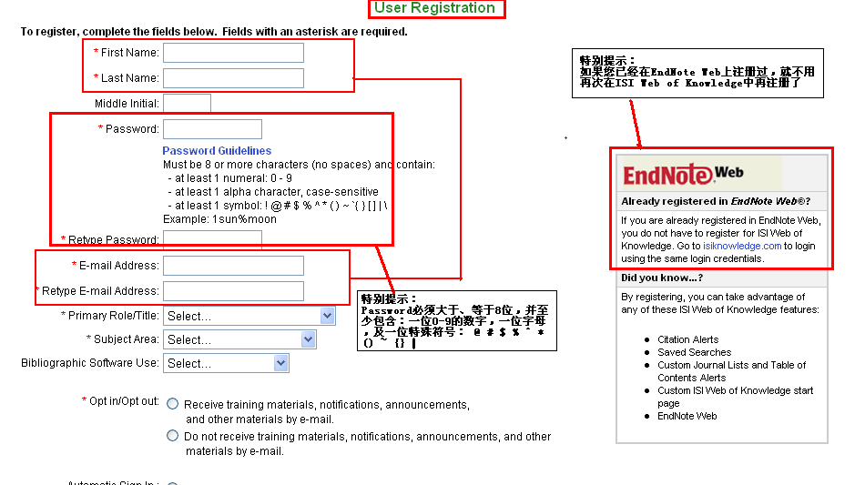
2．登陆个人帐号
注册成功后，每次访问ISI Web of Knowledge时，点击Sign in,利用已注册的电子邮箱，及在Web of Knowledge注册时留下的密码登录自己的账户，就可以创建或查看自己保存的引文跟踪服务了。

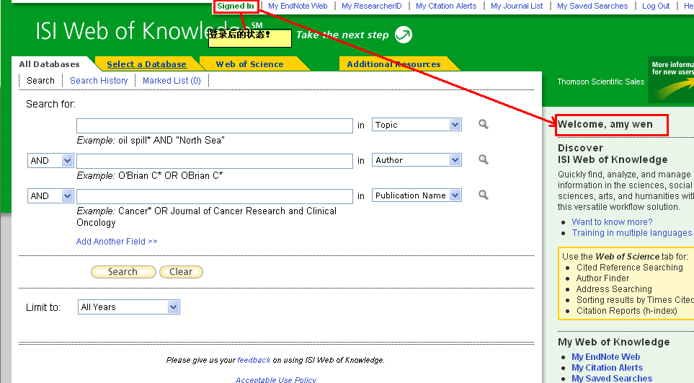
3． 创建定题服务（Create Alert）
示例：我们想通过SCI了解关于“wireless sensor”（无线传感器）这个课题研究的最新进展的情况。通过检索“wireless sensor”我们进入到检索结果界面。

点击“Search History ”进入到相关界面
定题服务：跟踪“无线传感器”这一课题的最新进展

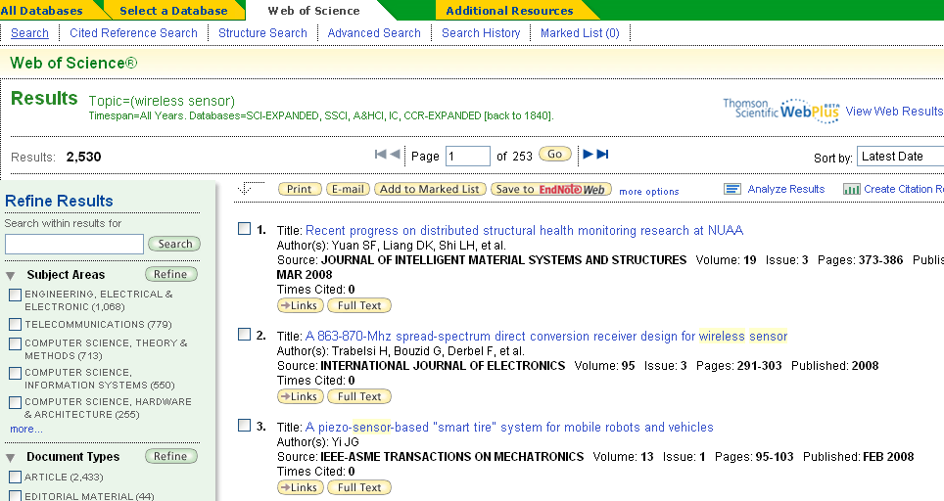

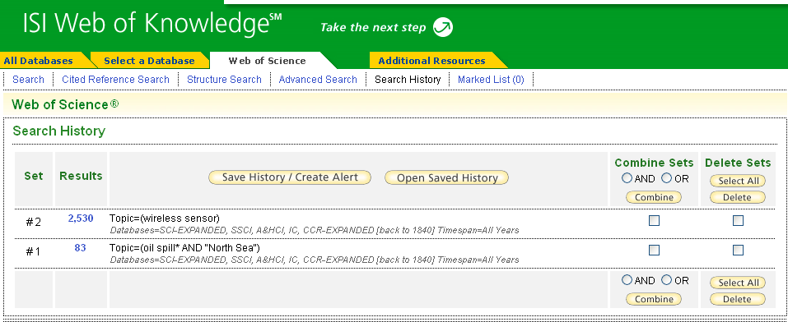
点击“Search History/Creat Alert”来保存检索历史，并创建引文跟踪
除了可以跟踪某个课题，也可以对某个作者，某个研究机构的研究进行跟踪
结论：在检索和分析过程中，保存我们的检索结果和检索式，然后通过定题服务我们跟踪某课题、作者或研究机构。这样每当有新的符合我们条件的论文被收录进SCI后，系统都会第一时间把这篇论文发到您的邮箱里。
4．4. 创建引文跟踪服务（Citation Alert）：
跟踪某个课题最新进展的方式还包括对自己最感兴趣的一篇文章创建引文跟踪服务。
我们可以在论文界面里找到Citation Alert引文跟踪，通过点击它我们就可以收到系统发送的最新的引用了这篇论文的文章。

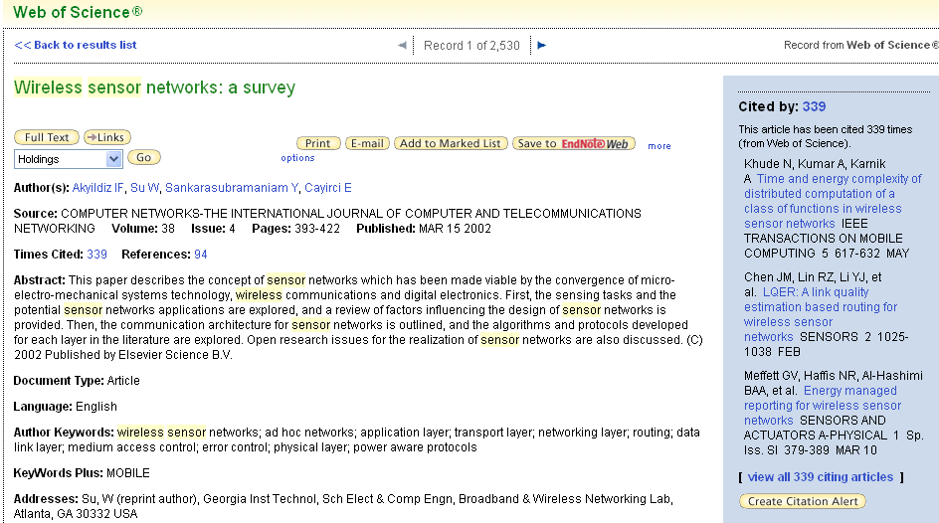
Citation Alert引文跟踪

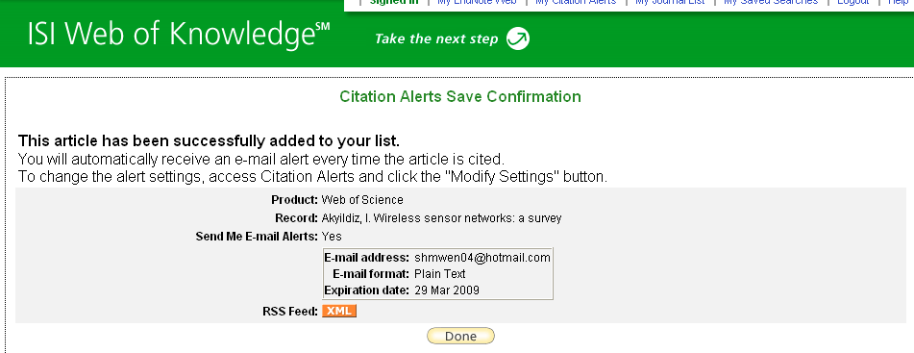
输入注册的邮箱和密码，即可收到我们关注课题的最新进展
收到引文跟踪服务的通知邮件

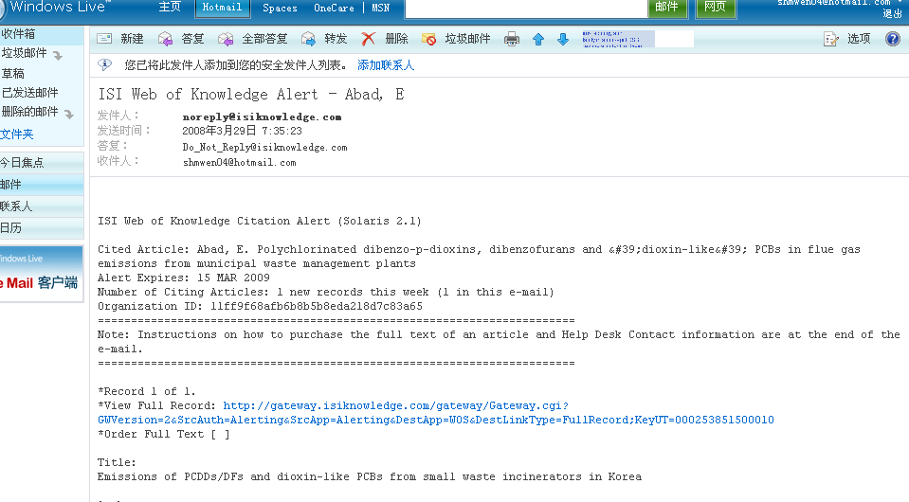

结论：通过Web of Science的引文跟踪服务（Citation Alerts），您可以及时地了解某个课题的最新进展。引文跟踪服务会直接将跟踪结果发到您的邮箱中。

